ЗАСЕДАНИЕ МЕТОДИЧЕСКОГО ОБЪЕДИНЕНИЯ КЛАССНЫХ РУКОВОДИТЕЛЕЙ
В ФОРМЕ ДЕЛОВОЙ ИГРЫ
«ЛОВИСЬ, РЫБКА, БОЛЬШАЯ И МАЛЕНЬКАЯ»

Участники: классные руководители, педагог-организатор воспитательной работы с детьми.
Цель: содействовать формированию у классных руководителей более глубоких и детальных представлений о перспективном планировании процесса воспитания школьников.
Задачи:
1) создать «банк» возможных направлений воспитательной работы и ключевых дел в классе (школе);
2) пополнить технологический арсенал классных руководителей новыми формами и способами перспективного планирования процесса воспитания и жизнедеятельности детей в коллективе класса, приемами конструирования форм воспитательной работы с учащимися.

Подготовительная работа:
1) составление руководителем М/О замысла и плана проведения заседания методического объединения;
2) проведение педагогом-организатором воспитательной работы с детьми анкетирования учащихся с целью выявления их интересов и пожеланий по организации дел в классных коллективах. Обработка, анализ и интерпретация результатов данного опроса;
3) подбор и изготовление необходимого оборудования, инвентаря и оформления.

Оформление, оборудование и инвентарь:
а) «удочки» – изготовленные из листа ватмана полоски бумаги (по 6 на ар-тель);
б) «подкормка» – круг из бумаги диаметром 30 см (по 1 на артель);
в) «червячок» – фигурка червячка, вырезанная из бумаги (по 1 на артель);
г) «живец» – маленькая рыбка, вырезанная из бумаги (по 7 на артель);
д) «рыба» – фигурка рыбы, вырезанная из бумаги (по 1 на артель);
е) «ведро» – лист бумаги, вырезанный по контуру ведра (по 1 на артель);
ж) маркеры;
з) магнитная доска, магниты;
и) магнитофон или мультимедийный проектор, фонограммы песен;
к) оборудованные места для работы творческих групп (артелей);
л) изображение на доске следующей схемы:

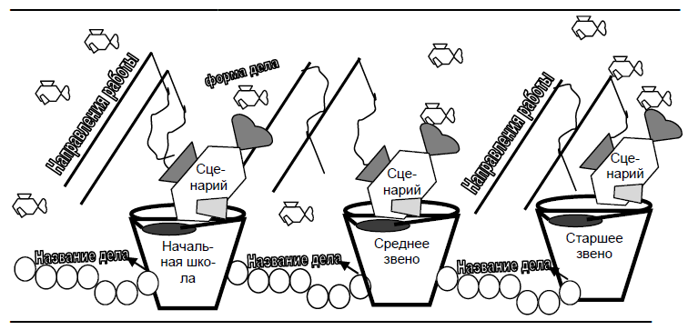
Ход деловой игры:
1. Подготовительный этап

Руководитель М/О.
Каждый педагог мечтает провести такое мероприятие, от которого была бы польза для многих мальчишек и девчонок. Но недаром говорят, что без труда не вытянешь и рыбки из пруда. Предлагаем вам, уважаемые коллеги, потрудиться – придумать такие интересные дела, на которые «клюнут» ребята. Приглашаем вас на рыбалку.
Ловить будем артелями. В сегодняшней рыбалке будут принимать участие три артели, состоящие из классных руководителей обучающихся на I, II и III ступенях. Пусть каждая артель в течение двух минут придумает себе название.
(Во время выполнения задания звучит фонограмма песни «Любитель-рыболов».)

Руководитель М/О.
Следует помнить, что настоящий рыболов постоянно изучает жизнь рыб, их поведение во все времена года и при той или иной погоде. Чтобы на нашей рыбалке был богатый улов, давайте выберем и изучим место ловли, послушаем важные для рыбаков сообщения.
Выбирается водоем ….. (по жетонам делятся педагоги на три артели).
С краткими сообщениями выступают:
- о направлении ветра и составе воды (Макарова О. С.);
- о периоде жора («Современные воспитательные технологии» - Колесникова Е. П., Никитина Е. В., Богатырева И. Т.).

2. Основной этап
Руководитель М/О.
На небольших глубинах и среди водорослей хорошо ловить поплавочной удочкой. Донную удочку можно использовать при любой глубине водоема и любом течении. Подготовим удочки для ловли – определим направления воспитательной деятельности с детьми.
(Педагоги записывают их на длинных по-лосках бумаги. Время выполнения задания – 5–7 минут. Звучит фонограмма пес-ни «Рыболов».)

Разминка, или «Подкормка рыбы». Руководитель М/О.
Чтобы обеспечить хороший клев, надо подкормить рыбку. Цель подкормки – привлечь внимание рыбы и тем самым обеспечить начальный успех. Подкормкой могут быть червячки или жмых. В нашем деле – надо вспомнить названия мероприятий, которые были в вашей практике и вызвали интерес у детей, а также назвать новые дела, которые вы хотели еще видеть, но не провели (червячки).
Педагоги записывают их на кружках в течение 5–7 минут. Во время работы артелей звучит продолжение песни «Рыболов».)

Вариации, или «Ловля живца». Руководитель М/О.
Крупную рыбу обычно ловят на живца. Но чтобы рыбного малька на крючок насадить, его сначала надо поймать. Маленькая рыбка обычно выбирает одного червячка, которого хочет заглотить, мы же выбираем одно дело из предложенных. (Педагоги записывают его на «червячке» и крепят его на доске.)
А теперь будем ловить живцов. Подберите к выбранному делу как можно больше интересных редких форм для его проведения.
(Педагоги записывают в течение 5–7 минут свои идеи на рыбках и крепят на доске. Во время работы артелей звучит фонограмма «Песенка кота Леопольда».)

Идеи, или «Ловля на живца». Руководитель М/О.
Настало время творчества. Будем ловить крупную рыбу, в роли которой выступает в воспитательном процессе ключевое дело. Предлагаем в течение 20 минут избрать форму ключевого дела и подготовить к защите сценарный план его проведения. Не забудьте, пожалуйста, в своем выступлении во время защиты кратко и ясно изложить свои представления о следующем:
а) состав и возраст участников дела;
б) избранная форма его проведения;
в) педагогические цели (задачи) мероприятия;
г) сюжетный замысел дела;
д) приемы и методы его организации.
(Звучит фонограмма песни «Ты морячка, я моряк…». Артели выполняют задание, а затем представляют и защищают свои идеи.

Для анализа и оценки предложений можно использовать такие критерии:
1) воспитательные возможности – 2 рыбки;
2) оригинальность замысла – 3 рыбки;
3) практическая значимость – 2 рыбки.
Подсчитывается улов каждой артели.)

3. Рефлексивный этап
Руководитель М/О.
Счастлив любой рыбак, если ему попалась хищная рыба, например, щука, да еще не простая, а волшебная. Подводя итог нашей встречи, закончите, пожалуйста, фразу: «По щучьему велению, по моему хотению, пусть…»

